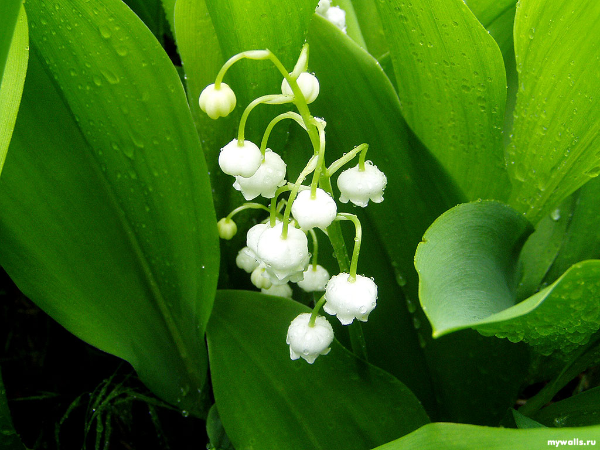



* Наследие * Heritage * Фонотека
* Наследие * Heritage * Фонотека
Притча о Винограднике
Алексей Cавченко
А 125 С
А 125 С
- Я в поле вышел утром ранним (Пение) 4:39
- Проповедь Алексея Савченко 26:13
- Мы у берега земного (Музыка) 4:03
- Прийди ко мне (Пение) 4:01
38:58
Фонотека «Наследие»
50 проповедей о любви
А 220 СМ
Фонотека «Наследие»
/tmp/in/input.doc
MP3
В.С. Немцев
Сборник
2 из 3
А 220 СМ
- Для Бога или для людей? (Мк. 14:3-9) 35:28
- Эффективное противоядие (Мк. 15:1-15) 47:45
- Непостижимая любовь (Мк. 15:29-32) 26:28
- Се, раба Господня (Лк. 1:26-38) 45:17
- Явление любви (Лк. 2:1-14) 36:04
- Величие простоты (Лк. 2:1-20) 44:22
- Ожидание спасающей любви (Лк. 2:25-38) 41:01
- Любовь или ревность во зло? (Лк. 9:51-56) 30:21
- Любовь, которая перевязывает раны (Лк. 10:25-37) 44:22
- Выбор важного в любви (Лк. 10:38-42) 30:57
- Безопасность в любви Божьей (Лк. 13:1-5) 38:00
- Любовь выше закона (Лк. 13:10-17) 47:28
- Любовь к земному или к небесному? (Лк. 16:1-13) 41:25
- Благодарность – зеркало любви (Лк. 17:11-19) 43:47
- Любовь, побеждающая страх (Лк. 19:1-10) 46:57
- Отверженная любовь (Лк. 19:41-44) 49:21
- Всепобеждающая любовь (Лк. 23:33-47) 43:14
- Любовь, зажигающая сердца (Лк. 24:13-36) 41:05
В.С. Немцев

